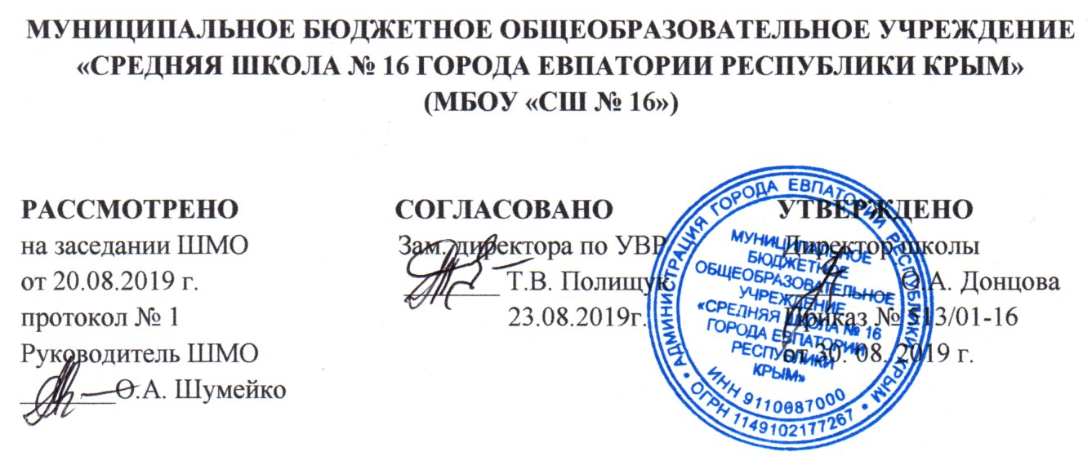

КАЛЕНДАРНО-ТЕМАТИЧЕСКОЕ
ПЛАНИРОВАНИЕ
по внеурочной деятельности
духовно-нравственного направления
курса «Крымоведение»
для 1 – Е класса
на 2019-2020 учебный год

Составитель:
Бездушная Юлия Александровна,
учитель начальных классов ____________________
(подпись учителя)

г. Евпатория, 2019
№ п/п |  | Дата |  | Тема урока
план | факт | план | факт
- Введение. «Прекрасны Вы – брега Тавриды…» (2 ч.).
1 |  | 03.09 |  | «Прекрасны Вы – брега Тавриды…»
2 |  | 10.09 |  | Уникальные особенности полуострова Крым.
- Раздел I. «Евпатория – орден на груди полуострова Крым» (3 ч.).
3 |  | 17.09 |  | Евпатория в составе Российской Федерации.
4 |  | 24.09 |  | Государственные символы Евпатории.
5 |  | 01.10 |  | Евпатория многонациональная.
- Раздел II. «Природные особенности и богатства Евпатории» (15 ч.).
6 |  | 08.10 |  | «По горам, по долам…»  Рельеф полуострова..
7 |  | 15.10 |  | Евпаторийские степи и равнины, овраги и балки.
8 |  | 22.10 |  | Евпаторийский Ботанический сад.
9 |  | 29.10 |  | Уникальный мир Мойнакского лесопарка.
10 |  | 12.11 |  | Экскурсия на озеро Сасык-Сиваш.
11 |  | 19.11 |  | Уникальность озера Мойнаки.
12 |  | 26.11 |  | Особенности Каламитского залива.
13 |  | 03.12 |  | Минеральные соли Сиваша и Мойнакского озера.
14 |  | 10.12 |  | Полезные ископаемые Евпатории.
15 |  | 17.12 |  | «У природы нет плохой погоды…»Особенности погодных условий на территории Крымского полуострова.
16 |  | 24.12 |  | Стихийные и неблагоприятные погодные явления. Правила безопасного поведения во время чрезвычайных погодных условий.
17 |  |  |  | Водный мир Евпатории.
18 |  |  |  | Животный мир Евпатории.
19 |  |  |  | Растительный мир Евпатории.
20 |  |  |  | Водный мир Евпатории: подземные воды. Охрана вод.
- Раздел III. «Учимся путешествовать и дружить с природой» (4 ч.).
21 |  |  |  | Ориентирование на местности.
22 |  |  |  | План местности.
23 |  |  |  | Правила поведения в природе во время экскурсий, походов
24 |  |  |  | Правила безопасности во время ЧС.
- Раздел IV. «Историко-культурное наследие Евпатории» (5 ч.).
25 |  |  |  | Археологические и исторические памятники Евпатории.
26 |  |  |  | Экскурсия по важнейшим историческим объектам Евпатории.
27 |  |  |  | Музеи Евпатории.
28 |  |  |  | Библиотеки и театры Евпатории.
29 |  |  |  | Проект «Евпатория моими глазами».
- Раздел V. «Профессиональная деятельность Евпатории» (4 ч.).
30 |  |  |  | Виды хозяйственной деятельности в Евпатории.
31 |  |  |  | Промышленность Евпатории.
32 |  |  |  | Профессии родителей.
33 |  |  |  | Обобщение изученного материала. Викторина «Знаешь ли ты Евпаторию?»

